УТВЕРЖДЕНА
распоряжением
администрации города

от __________№ _____________

СХЕМА
расположения земельного участка на кадастровом
плане территории

Условный номер земельного участка -
Площадь земельного участка 12269,0 м²
Обозначение характерных точек границ |  | Координаты, м
 |  | X | Y
1 |  | 2 | 3
1 |  | 628755.05 | 107767.91
2 |  | 628799.92 | 107756.32
3 |  | 628797.56 | 107749.16
4 |  | 628790.70 | 107731.00
5 |  | 628801.32 | 107727.00
6 |  | 628796.74 | 107715.90
7 |  | 628821.76 | 107705.12
8 |  | 628824.36 | 107706.36
9 |  | 628825.84 | 107709.62
10 |  | 628829.68 | 107711.52
11 |  | 628831.46 | 107712.48
12 |  | 628842.04 | 107720.16
13 |  | 628850.12 | 107724.36
14 |  | 628866.60 | 107730.90
15 |  | 628879.94 | 107734.20
16 |  | 628874.16 | 107739.80
17 |  | 628877.16 | 107746.68
18 |  | 628877.16 | 107752.84
19 |  | 628878.18 | 107752.84
20 |  | 628878.30 | 107755.14
21 |  | 628879.60 | 107757.30
22 |  | 628879.32 | 107784.46
23 |  | 628877.02 | 107785.22
24 |  | 628883.72 | 107802.60
25 |  | 628898.14 | 107796.44
26 |  | 628901.24 | 107797.02
27 |  | 628902.36 | 107798.04
28 |  | 628907.68 | 107813.82
29 |  | 628907.32 | 107815.38
30 |  | 628906.02 | 107816.26
31 |  | 628904.74 | 107816.84
32 |  | 628865.94 | 107834.52
33 |  | 628847.76 | 107843.92
34 |  | 628844.80 | 107844.04
35 |  | 628795.66 | 107844.04
36 |  | 628794.12 | 107843.82
37 |  | 628792.82 | 107842.90
38 |  | 628791.76 | 107841.80
39 |  | 628791.10 | 107840.38
40 |  | 628790.88 | 107838.92
41 |  | 628784.74 | 107787.24
42 |  | 628769.56 | 107791.08
43 |  | 628760.80 | 107793.34
44 |  | 628758.52 | 107793.30
45 |  | 628757.92 | 107792.78
46 |  | 628751.92 | 107769.24
1 |  | 628755.05 | 107767.91
Система координат: МСК 167
Кадастровый квартал: 24:50:0500350
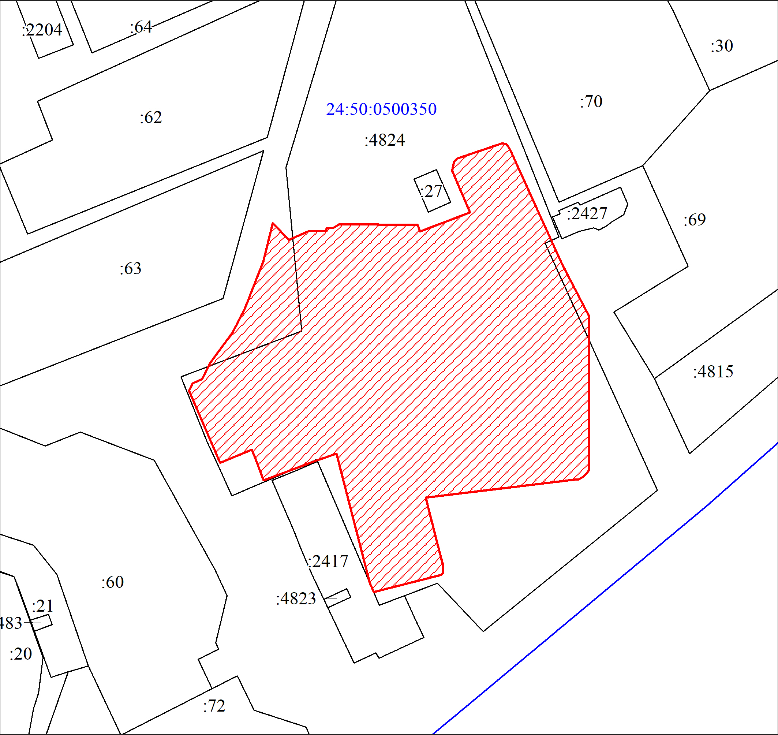
Масштаб 1:1500
Условные обозначения:
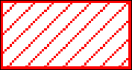 | Образуемый земельный участок
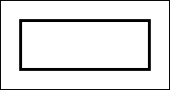 | Часть границы, сведения ЕГРН о которой позволяют однозначно определить ее положение на местности
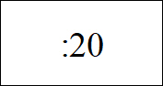 | Надписи кадастрового номера земельного участка
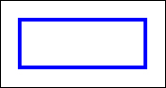 | Граница кадастрового квартала
 | Обозначение кадастрового квартала

